**教師專業發展規準觀察紀錄表**

|  |  |  |  |  |  |  |  |  |
| --- | --- | --- | --- | --- | --- | --- | --- | --- |
| 授課教師  （主導的教師） | | 陳美雪 | 任教年級 | | | 一 | 任教領域  /科目 | 閩南語 |
| 觀課人員  （認證教師） | | 陳媛如 | | | | | | |
| 教學單元 | | 鳥 仔 | 教學節次 | | | | 共　3　節  本次教學為第　1　節 | |
| 公開授課/教學觀察日期 | | 111年11月9日 | 地點 | | | | 一丁教室/校園 | |
| 備註：本紀錄表由觀課人員依據客觀具體事實填寫。 | | | | | | | | |
| 層面 | 指標與檢核重點 | | | | 事實摘要敘述  (可包含教師教學行為、學生學習表現、師生互動與學生同儕互動之情形) | | | |
| A  課  程  設  計  與  教  學 | A-1參照課程綱要與學生特質明訂教學目標，進行課程與教學設計。 | | | | | | | |
| A-1-1參照課程綱要與學生特質明訂教學目標，並研擬課程與教學計畫或個別化教育計畫。 | | | | 一、學習「鳥仔」這課的課文和語詞並練習正確的發音。  二、以課本為主並佐以電子書影像。 | | | |
| A-1-2依據教學目標與學生需求，選編適合之教材。 | | | |
| A-2掌握教材內容，實施教學活動，促進學生學習。 | | | | | | | |
| A-2-1有效連結學生的新舊知能或生活經驗，引發與維持學生學習動機。 | | | | 一、學生觀看電子書影像，引起學習動機，並說出舊經驗。  二、教師逐字逐句帶著學生朗課文，若發現  發音不正確會停下來，再重唸一次。  三、學生用手指指著課文朗讀，藉以熟練  課文內容。  四、藉由老師課堂的引導，學生能學習如何  整理歸納出文章的結構。 | | | |
| A-2-2 清晰呈現教材內容，協助學生習得重要概念、原則或技能。 | | | |
| A-2-3 提供適當的練習或活動，以理解或熟練學習內容。 | | | |
| A-2-4 完成每個學習活動後，適時歸納或總結學習重點。 | | | |
| A-3運用適切教學策略與溝通技巧，幫助學生學習。 | | | | | | | |
| A-3-1 運用適切的教學方法，引導學生思考、討論或實作。 | | | | 1. 學生在教室外尋找小鳥和樹上的鳥巢，   並做討論。  二、學生朗讀課文時，教師會在教室移動，  查看學生是否能將字與音做正確的連結。  三、透過律動，引導學生進一步熟稔課文內  容。 | | | |
| A-3-2 教學活動中融入學習策略的指導。 | | | |
| A-3-3 運用口語、非口語、教室走動等溝通技巧，幫助學生學習。 | | | |
| A-4運用多元評量方式評估學生能力，提供學習回饋並調整教學。 | | | | | | | |
| A-4-1運用多元評量方式，評估學生學習成效。 | | | | 一、讓學生用筆圈出主要的語詞，評估學生  對本課語詞的學習成效。  二、根據學生的反應，老師給予正面和適切  的回應，並肯定學生的上課表現。  三、對學習成效不佳的學生，再給予個別輔  導。 | | | |
| A-4-2 分析評量結果，適時提供學生適切的學習回饋。 | | | |
| A-4-3根據評量結果，調整教學。 | | | |
| A-4-4 運用評量結果，規劃實施充實或補強性課程。(選用) | | | |
| B  班  級  經  營  與  輔  導 | B-1建立課堂規範，並適切回應學生的行為表現。 | | | | | | | |
| B-1-1 建立有助於學生學習的課堂規範。 | | | 一、上課前先請學生們備好課本和文具，並提醒上課要專心、先舉手得到同意再發言。  二、留意學生上課的專注和參與度，並立刻給予口頭鼓勵或讚美。 | | | | |
| B-1-2 適切引導或回應學生的行為表現。 | | |
| B-2安排學習情境，促進師生互動。 | | | | | | | |
| B-2-1 安排適切的教學環境與設施，促進師生互動與學生學習。 | | | 教學以課本搭配電子書、透過律動和實際觀察提高學習意願與樂趣，並適時運用口頭讚美，促進師生互動並增加學生的自信心。 | | | | |
| B-2-2 營造溫暖的學習氣氛，促進師生之間的合作關係。 | | |

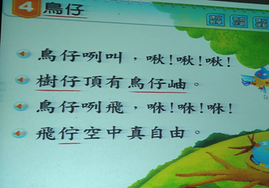 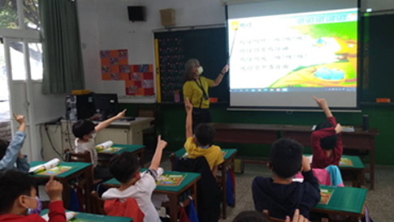

本課課文內容 逐字逐句帶著學生朗課文

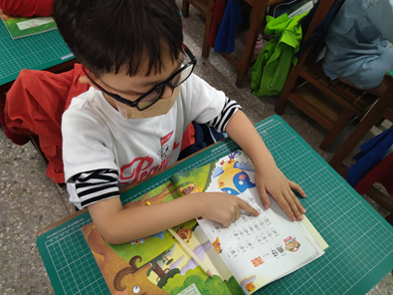 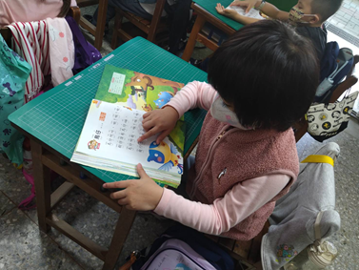

學生用手指指著課文朗讀

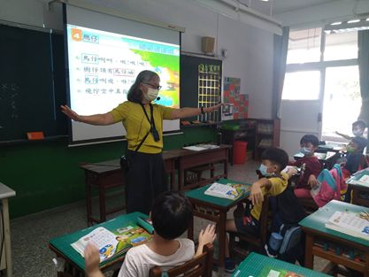 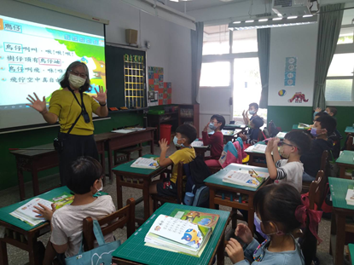

透過律動，引導學生進一步熟稔課文內容。

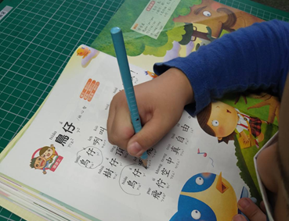 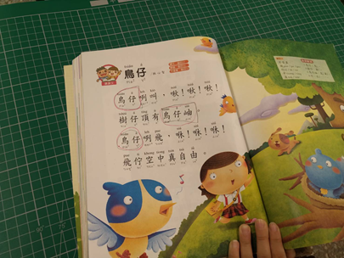

讓學生用筆圈出主要的語詞，評估學生對本課語詞的學習成效。

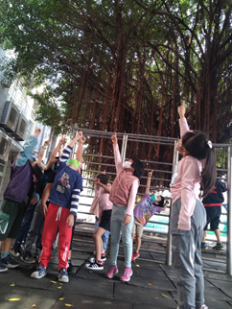

在校園觀察